

**ВЕСТНИК**

**нормативно-правовых актов**

**органов местного самоуправления**

**муниципального образования «Муниципальный округ Юкаменский район Удмуртской Республики»**

**№ 1**

**24 января 2025 года**

|  |  |  |
| --- | --- | --- |
|  |  |  |

**Удмуртская Республика, с. Юкаменское, 2025 год**

Вестник нормативно-правовых актов органов местного самоуправления муниципального образования «Муниципальный округ Юкаменский район Удмуртской Республики» издается в соответствии с решением Юкаменского районного Совета депутатов от 29 ноября 2021 года № 56 «О печатном средстве массовой информации «Вестник нормативно-правовых актов органов местного самоуправления муниципального образования «Муниципальный округ Юкаменский район Удмуртской Республики».

СОДЕРЖАНИЕ

|  |  |
| --- | --- |
| Наименование нормативно - правового акта | стр. |
| Перечень муниципального имущества для предоставления субъектам малого и среднего предпринимательства и организациям, образующим инфраструктуру поддержки субъектов малого и среднего предпринимательства, физическим лицам, не являющимися индивидуальными предпринимателями и применяющими специальный налоговый режим «Налог на профессиональный доход» муниципального образования «Муниципальный округ Юкаменский район Удмуртской Республики» | 3 |
| Почему после оплаты в квитанции может отображаться задолженность? | 7 |

Приложение № 1

к постановлению Администрации

муниципального образования «Муниципальный округ

Юкаменский район Удмуртской Республики»

№ 14 от 24 января 2025г.

Перечень муниципального имущества для предоставления субъектам малого и среднего предпринимательства и организациям, образующим инфраструктуру поддержки субъектов малого и среднего предпринимательства, физическим лицам, не являющимися индивидуальными предпринимателями и применяющими специальный налоговый режим «Налог на профессиональный доход» муниципального образования «Муниципальный округ Юкаменский район Удмуртской Республики»

|  |  |  |  |  |
| --- | --- | --- | --- | --- |
| №  п/п | Наименование объекта | Адрес (местоположение)  объекта | Кадастровый  номер | Характеристика объекта |
| 1 | Здание библиотеки | Удмуртская Республика, Юкаменский район, д.Палагай ул.Центральная, д.36 | 18:23:066002:464 | Общая площадь -108,6 м.кв, 1968 года постройки |
| 2 | Здание котельной | Удмуртская Республика, Юкаменский район, д.Починки, ул.Средняя, д.6б | 18:23:069001:419 | Общая площадь -79,1 м.кв, 1973 года постройки |
| 3 | Здание котельной | Удмуртская Республика, Юкаменский район, с.Ежево, ул.Школьная, д.2а | 18:23:032001:544 | Общая площадь -23,9 м.кв, 1976 года постройки |
| 4 | Здание котельной | Удмуртская Республика, Юкаменский район, д.Палагай, ул.Центральная, д.77а | 18:23:066001:296 | Общая площадь -89,0 м.кв, 1977 года постройки |
| 5 | Здание котельной | Удмуртская Республика, Юкаменский район, д.Засеково, ул.Школьная, д.9 | 18:23:015001:745 | Общая площадь -107,9 м.кв, 1995 года постройки |
| 6 | Здание котельной | Удмуртская Республика, Юкаменский район, с.Верх-Уни, ул.Полевая, д.1 | 18:23:026001:494 | Общая площадь -204,3 м.кв, 1987 года постройки |
| 7 | Здание котельной | Удмуртская Республика, Юкаменский район, с. Пышкет, ул.Октябрьская, д.6 | 18:23:070001:848 | Общая площадь -142,3м.кв, 1973 года постройки |
| 8 | Магазин | Удмуртская Республика, Юкаменский район, с.Юкаменское, ул.Новая, д.12 | 18:23:088036:127 | Общая площадь -45,9 м.кв, 1971 года постройки |
| 9 | Контора | Удмуртская Республика, Юкаменский район, с.Юкаменское, ул.Советская, д.33, строение 1 | 18:23:088018:143 | Общая площадь -122,8 м.кв, 1970 года постройки |
| 10 | Здание склада готовой  продукции | Удмуртская Республика, Юкаменский район, с.Юкаменское, ул.Советская, д.33 | 18:23:088080:34 | Общая площадь -611,5 м.кв, 1963 года постройки |
| 11 | Здание столярного цеха | Удмуртская Республика, Юкаменский район, с.Юкаменское, ул.Первомайская, д.78 | 18:23:088061:159 | Общая площадь -99,2 м.кв, 1995 года постройки |
| 12 | Здание склада кирпичного | Удмуртская Республика, Юкаменский район, с.Юкаменское, ул.Первомайская, д.78 | 18:23:088061:158 | Общая площадь -34,2 м.кв, 1997 года постройки |
| 13 | Административное здание | Удмуртская Республика, Юкаменский район, с.Юкаменское, ул.Первомайская, д.78 | 18:23:088061:160 | Общая площадь -330,7 м.кв, 1993 года постройки |
| 14 | Гараж | Удмуртская Республика, Юкаменский район, с.Юкаменское, ул.Первомайская, д.78 | 18:23:088061:161 | Общая площадь -272,3 м.кв, 1995 года постройки |
| 15 | Здание пилорамы с рамой | Удмуртская Республика, Юкаменский район, с.Юкаменское, ул.Первомайская, д.78 | - | 1993 года постройки |
| 16 | Павильон (будка насосная) | Удмуртская Республика, Юкаменский район, с.Юкаменское, ул.Первомайская | - | 1989 года постройки |
| 17 | Павильон (будка насосная) | Удмуртская Республика, Юкаменский район, с.Юкаменское, ул. Новая | - | 1975 года постройки |
| 18 | Павильон (будка насосная) | Удмуртская Республика, Юкаменский район, с.Юкаменское, ул.Мальгиновская | - | 1997 года постройки |
| 19 | Павильон (будка насосная) | Удмуртская Республика, Юкаменский район, с.Юкаменское, ул. Лесная | - | 1967 года постройки |
| 20 | Павильон (будка насосная) | Удмуртская Республика, Юкаменский район, с. Юкаменское, ул. Лесная | - | 1970 года постройки |
| 21 | Земельный участок | Удмуртская Республика, Юкаменский район, с.Юкаменское, ул.Советская, д.33 | 18:23:088080:28 | Площадь – 58320 м.кв, категория земель – земли населенных пунктов, вид разрешенного использования - для размещения Юкаменского льнозавода |
| 22 | Земельный участок | Удмуртская Республика, Юкаменский район, с.Юкаменское, ул. Северная | 18:23:088031:162 | Площадь – 3444 м.кв, категория земель – земли населенных пунктов, вид разрешенного использования - для размещения производственной базы |
| 23 | Земельный участок | Удмуртская Республика, Юкаменский район, с.Юкаменское, ул. Советская | 18:23:088018:260 | Площадь – 400 м.кв, категория земель – земли населенных пунктов, вид разрешенного использования - деловое управление (4.1) |
| 24 | Земельный участок | Удмуртская Республика, Юкаменский район, на территории СПК «Молния» | 18:23:000000:954 | Площадь – 559289 м.кв, категория земель – земли сельскохозяйственного назначения, вид разрешенного использования - сельскохозяйственное использование (1.0) |
| 25 | Земельный участок | Удмуртская Республика, Юкаменский район,  на территории СПК им.Ленина | 18:23:012001:470 | Площадь – 678547 м.кв, категория земель – земли сельскохозяйственного назначения, вид разрешенного использования - сельскохозяйственное использование (1.0) |
| 26 | Земельный участок | Удмуртская Республика, Юкаменский район | 18:23:010001:1484 | Площадь – 9904 м.кв, категория земель – земли населенных пунктов, вид разрешенного использования - обеспечение сельскохозяйственного производства (1.18) |
| 27 | Земельный участок | Удмуртская Республика, Юкаменский район,  с/мо Пышкетское | 18:23:001001:810 | Площадь – 620400 м.кв, категория земель – земли сельскохозяйственного назначения, вид разрешенного использования - для сельскохозяйственного производства |
| 28 | Земельный участок | Удмуртская Республика, Юкаменский район,  МО «Засековское» | 18:23:000000:985 | Площадь – 6984000 м.кв, категория земель – земли сельскохозяйственного назначения, вид разрешенного использования -сельскохозяйственное производство |
| 29 | Земельный участок | Удмуртская Республика, Юкаменский район,  на территории СПК «Молния» | 18:23:000000:955 | Площадь – 1329283 м.кв, категория земель – земли сельскохозяйственного назначения, вид разрешенного использования - сельскохозяйственное использование (1.0) |
| 30 | Земельный участок | Удмуртская Республика, Юкаменский район,  восточнее с. Ежево | 18:23:007001:1070 | Площадь – 453165 м.кв, категория земель – земли сельскохозяйственного назначения, вид разрешенного использования - растениеводство (код 1.1) |
| 31 | Земельный участок | Удмуртская Республика, Юкаменский район,  южнее д. Муллино | 18:23:000000:1035 | Площадь – 143352 м.кв, категория земель – земли сельскохозяйственного назначения, вид разрешенного использования - растениеводство (код 1.1) |
| 32 | Земельный участок | Удмуртская Республика, Юкаменский район | 18:23:000000:1059 | Площадь – 680160 м.кв, категория земель – земли сельскохозяйственного назначения, вид разрешенного использования - сельскохозяйственное производство |
| 33 | Земельный участок | Удмуртская Республика, Юкаменский район | 18:23:000000:1057 | Площадь – 184436 м.кв, категория земель – земли сельскохозяйственного назначения, вид разрешенного использования - сельскохозяйственное производство |
| 34 | Земельный участок | Удмуртская Республика, Юкаменский район | 18:23:007001:1076 | Площадь – 496680 м.кв, категория земель – земли сельскохозяйственного назначения, вид разрешенного использования - сельскохозяйственное использование (код 1.0) |
| 35 | Земельный участок | Удмуртская Республика, Юкаменский район | 18:23:009003:165 | Площадь – 9332 м.кв, категория земель – земли особо охраняемых территорий и объектов, вид разрешенного использования - туристическое обслуживание (5.2.1) |

**Почему после оплаты в квитанции может отображаться задолженность?**

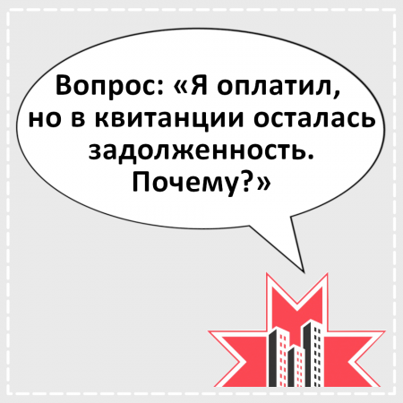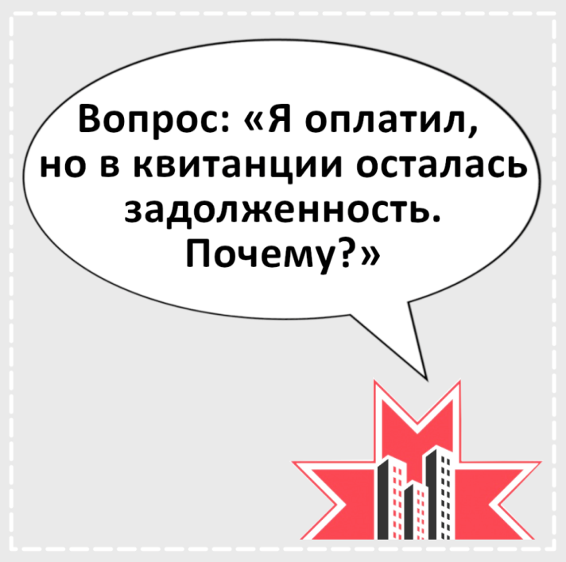

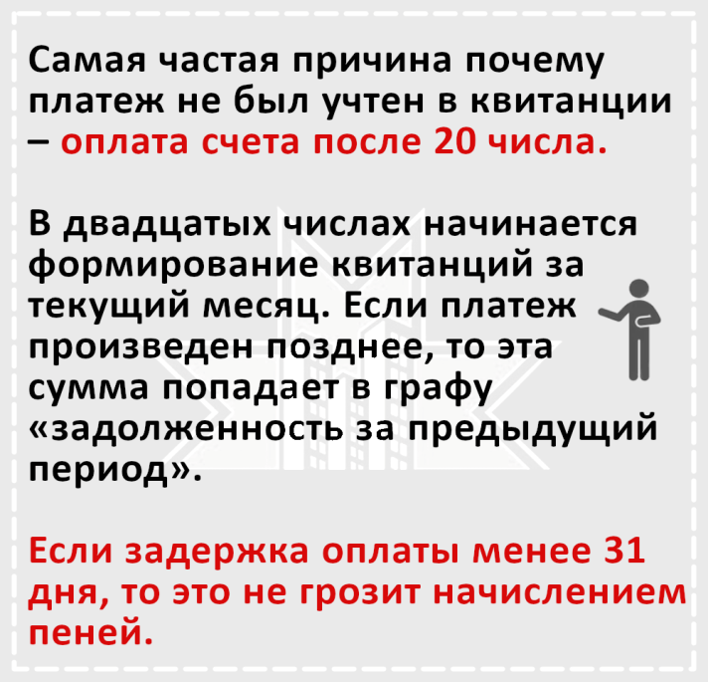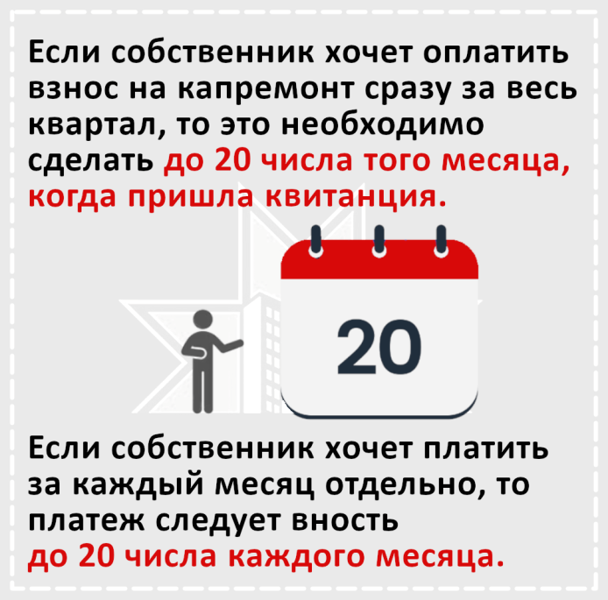

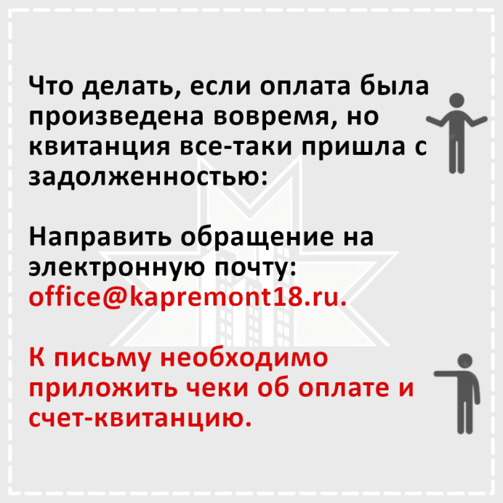

427680, Удмуртская Республика, с. Юкаменское, ул. Первомайская, д. 9

Телефон/факс 2-17-79

Подписано в печать 24.01.2025 г.

Тираж 10 экз.

Отпечатано в Совете депутатов муниципального образования

«Муниципальный округ Юкаменский район Удмуртской Республики»

427680 Удмуртская Республика, с. Юкаменское, ул. Первомайская, д. 9